Опыт организации проектной деятельности учащихся
в образовательном пространстве гимназии

Демидович Екатерина Владимировна, учитель начальных классов
ГУО «Гомельская Ирининская гимназия», г.Гомель

Дети от природы любознательны, то есть им всё «любо знать». Именно период младшего школьного возраста является благоприятной почвой для активизации природной любознательности ребёнка, его творчества и самостоятельности в поиске ответов на вопросы «Что?», «Как?», Почему?».
В процессе работы над совместным проектом каждый учащийся имеет возможность реализовать себя, применить свои знания и опыт, раскрыть свои творческие способности и задатки. Проектная деятельность учитывает индивидуальность ученика – его интересы, темп работы, уровень обучения, позволяет самостоятельно выбрать товарищей по учебному взаимодействию, источники и способы получения информации, методы исследования, формы представления итогов работы.
Очень часто учителя считают, что сложно выбрать тему проекта. Тогда на помощь приходит сама жизнь. Выбирая тему для проекта, мы не изобретая что-то новое, а всесторонне изучаем мир ребёнка. Бывает, что учащимся не совсем понятно, как появился тот или иной предмет – это и есть маленькое, но важное для них открытие. Так было и в случае с информационно-творческим проектом «Большие возможности маленькой пуговицы». Однажды учащиеся нашли пуговицу. Эта находка всех взволновала и взбудоражила. Пуговица была большая, блестящая, как настоящий «бриллиант». Ребята «загорелись», стали рассказывать, что у каждого дома много пуговиц, много таких «бриллиантов». Нас заинтересовала история возникновения пуговицы, их необычные формы и цвета, а самое главное, что же делать с использованными пуговицами, хранящимися в домашних коробочках. Так возникла идея совместного информационно-творческого проекта «Большие возможности маленькой пуговицы».
Поставив пере собой цель - выявить, можно ли использовать пуговицу как декоративный материал, были выделены следующие задачи: выяснить, где и когда появилась первая пуговица; познакомиться с варианты использования пуговиц в декоре; изготовить изделия с применением пуговиц. Выдвинута гипотеза - пуговица не только застёжка, но и декоративный материал.
В процессе работы над проектом учащиеся узнали историю возникновения пуговицы, выделили основные функции пуговицы, а главное узнали, что современные мастерицы используют пуговицы не только в качестве застежки, а изготавливают декоративные вещи из них, используют в качестве декора. Самые известные в мире «пуговичных дел» мастера: Аугусто Эскивель (Augusto Esquivel) – художник и скульптор из Аргентины, Джейн Перкинс (Jane Perkins), художница из Британии и Лиза Кокин, автор креативных картин из пуговиц из США.
Таким образом гипотеза информационно-творческого проекта «Большие возможности маленькой пуговицы» подтвердилась. Пуговица – это не только застёжка, а многогранный декоративный материал. Из пуговиц можно сделать прекрасный декор для интерьера и здесь не потребуется особых умений, лишь желание! Результатом проекта стала выставка творческих работ учащихся класса (рисунок 1).
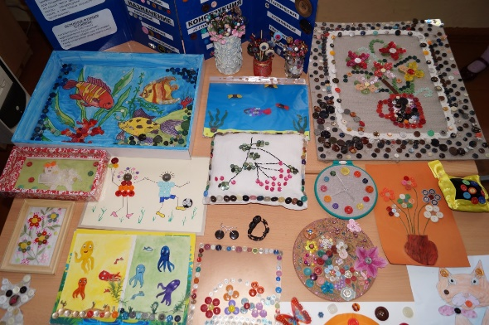

Рисунок 1. Выставка творческих работ учащихся класса.

А также ребятами было собрана коллекция самых необычных и самых красивых пуговиц, изготовлена папка-передвижка «Знакомьтесь – Пуговица».
Главное, чему научил младших школьников наш проект – это осознание того, что даже самая обычная вещь таит в себе большие возможности.
Одним из показателей результативности информационно-творческого проекта «Большие возможности маленькой пуговицы» стал диплом 3 степени на открытом областном конкурсе исследовательских работ и проектов «Окружающий мир глазами детей» для учащихся I ступени общего среднего образования.

